2023-2024学年高一上学期期末测试卷（一）
（中图版2019必修第一册）
2023年9月21日15时45分，“天宫课堂”第四课开课（见图）,神舟十六号航天员在中国空间站面向全国青少年采取天地互动的方式进行太空科普授课。
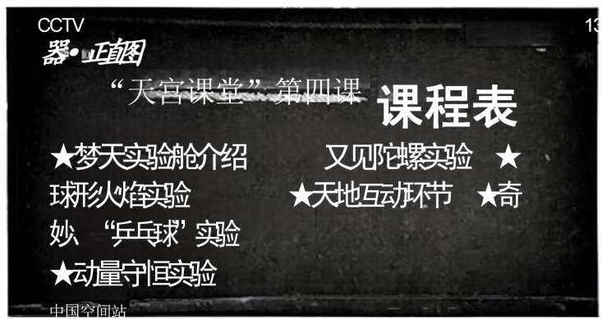
1．属于中国空间站所在最低级别天体系统的天体是（ ）
A．月球 B．哈雷彗星 C．太阳 D．金星
2．最可能对太空授课活动产生干扰的太阳活动是（ ）
A．大气层雷暴天气 B．色球层耀斑爆发
C．日冕层黑子增多 D．光球层日珥爆发
北京时间2023年8月6日2时33分，在山东德州市平原县（37.16°N，116.34°E）发生5.5级地震，震源深度10千米。成都高新减灾研究所与中国地震局联合建设的中国地震预警网成功预警此次地震，给德州市提前3秒预警、济南市提前17秒预警、北京市提前70秒预警。图1是开通了地震预警功能的手机用户及时收到了地震预警信息。图2是地球内部地震波传播速度与圈层结构示意图。据此完成下面小题。
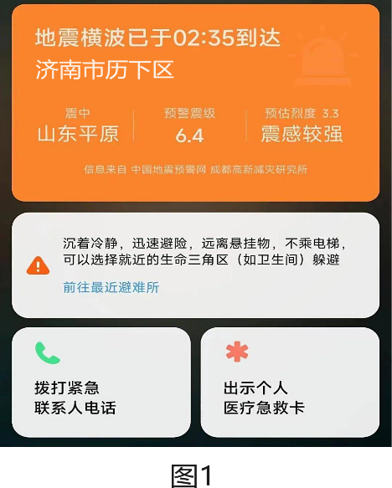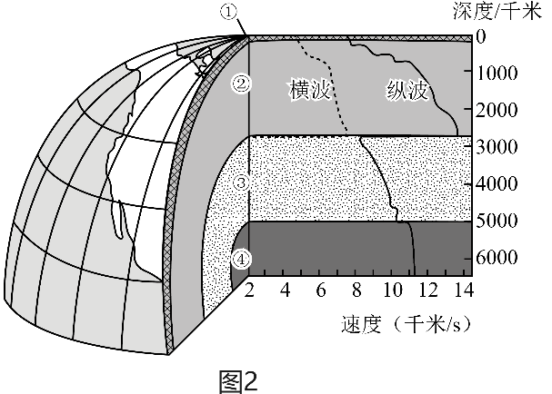
3．此次地震的震源位于图2中的（ ）
A．①层 B．②层 C．③层 D．④层
4．地震预警的原理是基于（ ）
①电磁波比地震波传播速度慢 ②电磁波比地震波传播速度快
③地震波横波比纵波传播速度慢 ④地震波横波比纵波传播速度快
A．①② B．③④ C．①④ D．②③
中新网北京时间2022年4月13日电，中国研究团队对产自广西百色市隆林县者保乡一件化石的最新研究表明，这是广西首次发现的（距今约2.52亿～2.47亿年）大型鱼龙化石，并将其命名为“粗壮百色鱼龙”。下图为鱼龙复原图和地质年代图。据此完成下面小题。
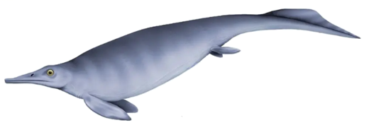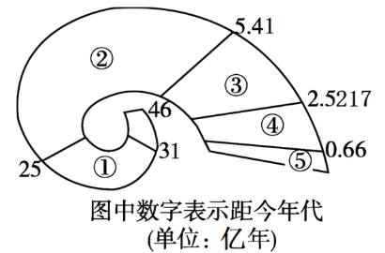
5．鱼龙生存的地质年代位于（ ）
A．元古代 B．古生代 C．中生代 D．新生代
6．与③时期相比，④时期（ ）
A．是爬行动物时代 B．陆地面积较小
C．蕨类植物繁茂 D．是哺乳动物时代
7．图中地质时期不是成煤时期的是（ ）
A．① B．③ C．④ D．⑤
青藏铁路在桑曲和巴索曲之间的路段风沙灾害较为严重，且主要为就地起沙（如图）。该区域冬春季盛行西风，河流附近多有新月形沙丘形成，高度1～5米。据此完成下面小题。
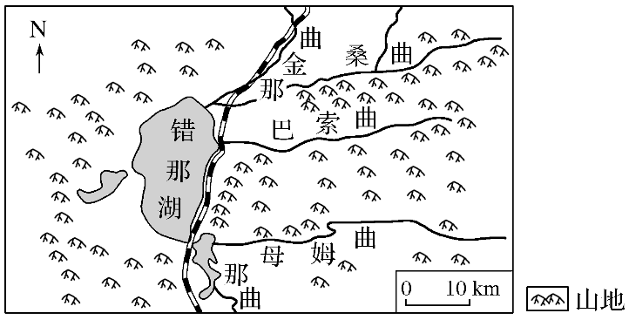
8．冬春季危害该铁路段的流沙主要来自（ ）
A．周围山地 B．西北大漠 C．湖滩河滩 D．中亚内陆
9．下面对于该地新月形沙丘形态描述正确的是（ ）
A．西坡迎风，坡陡 B．西坡迎风，坡缓
C．西坡背风，坡缓 D．西坡背风，坡陡
10．和该地新月形沙丘成因相同的地形区是（ ）
A．长江中下游平原 B．华北平原 C．云贵高原 D．黄土高原
北京时间2023年10月31日8时11分，神舟十六号载人飞船返回舱在东风着陆场成功着陆。返回舱在下降过程中与大气发生剧烈摩擦，周围产生大量的等离子，包围了整个返回舱，阻隔了返回舱与地面的通信，在航天中该过程被称为“黑障”。据此完成下面小题。
11．神舟十六号载人飞船返回舱在返回地面过程中，依次经过（ ）
A．对流层、电离层、平流层 B．平流层、对流层、电离层
C．电离层、臭氧层、对流层 D．对流层、臭氧层、电离层
12．返回舱返回过程中，经历的平流层的大气的特点是（ ）
A．有极光现象 B．气温随高度的上升而上升
C．天气复杂多变 D．气流主要做水平运动，不利于飞机飞行
13．与黑障影响相类似的地理现象是（ ）
A．极光 B．磁暴 C．流星 D．日食
新疆天山北坡地区冬季气候低温寡照，当地人们为种植蔬菜建设了日光温室蔬菜大棚，冬春寒冷季节棚面覆盖保温草帘和透明防雪膜，每天定时卷起、关闭草帘。左图示意不同天气条件下温室内光照强度日变化，右图示意不同天气条件下温室内CO₂浓度日变化。据此完成下面小题。
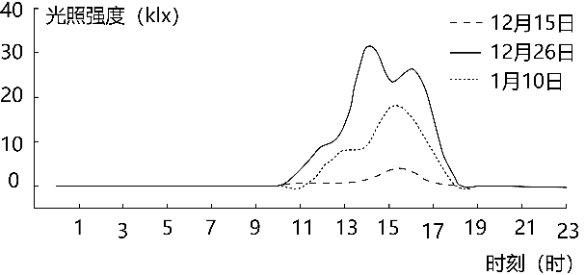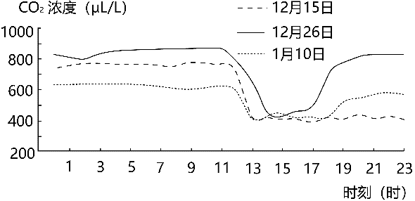
14．根据图中信息推测，12月26日的天气最可能是（ ）
A．晴朗天气 B．阴雨天气 C．多云天气 D．大雾天气
15．卷起草帘的大致时间是（ ）
A．日出时 B．11:00 C．19:00 D．日落时
16．影响温室内CO₂浓度的最关键因素是（ ）
A．光照强度 B．通风效果 C．湿度大小 D．温度高低

鱼鳞坑是我国水土流失最严重的黄土高原地区陡坡地植树造林的整治工程，因俯视形状看起来像鱼的鳞片一样，所以叫鱼鳞坑，如下图所示。据此完成下面小题。
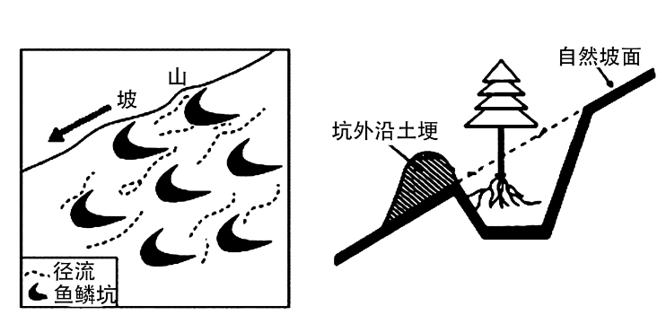
17．流经黄土高原的黄河主要参与（ ）
A．海陆间循环 B．陆地内循环 C．海上内循环 D．以上都是
18．鱼鳞坑有利于植被成活，主要原因是鱼鳞坑（ ）
①增加了水汽输送 ②减少了地下径流 ③增加了下渗量 ④减缓了地表径流流速
A．①② B．①③ C．②④ D．③④
某研究小组在我国北海廉州湾河口区至湾口区（连接海湾和海洋的通道）选定9个采样点，用来测量海水盐度。左图为采样点分布图，右图为不同季节9个采样点盐度统计。读图，完成下面小题。
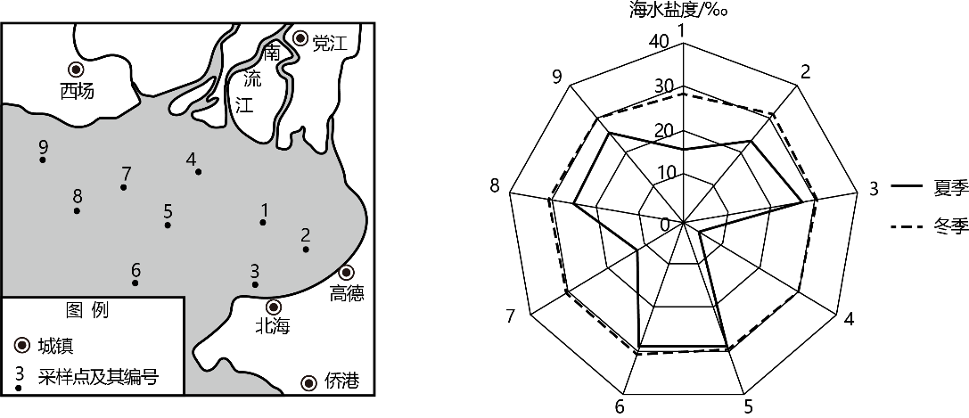
19．廉州湾海水盐度（ ）
A．各采样点夏季普遍高于冬季
B．大致在河口区低，湾口区高
C．随纬度的升高而逐渐降低
D．季节差异最大值出现在采样点5
20．影响廉州湾盐度空间分布的主要因素是（ ）
A．径流量 B．气温 C．降水量 D．洋流

秸秆还田在农业生产中具有重要的作用。为了研究不同方式的秸秆还田对农业生产的影响，某研究小组在我国东北地区进行了未施用秸秆与三种不同秸秆还田方式（秸秆覆盖还田、秸秆翻压还田、秸秆均匀还田）的对比实验。下图为实验数据统计图。
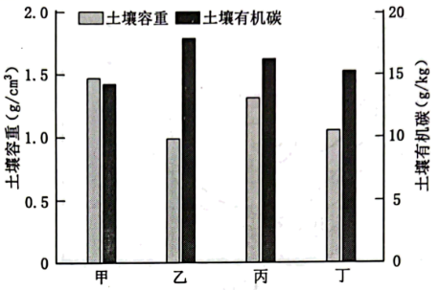
21．影响东北地区秸秆还田效果的主要因素是（ ）
A．土质 B．风蚀 C．降水 D．热量
22．属于秸秆覆盖还田的是（ ）
A．甲 B．乙 C．丙 D．丁
23．与其它两种还田方式相比，秸秆均匀还田可以（ ）
A．增加土壤容重 B．改善土壤结构 C．延缓秸秆腐解 D．减少土壤侵蚀
唐松草生长在海拔500～1800m的草原、山地林边草坡或林中，草茎粗壮，高60～80cm，叶子是复叶，会在夏季迅速开花，适应环境的能力较强，温度过低时就会进入冬眠状态。我国内蒙古草原地区多唐松草。据此完成下面小题。
24．唐松草为适应内蒙古草原环境应具有的特征是（ ）
A．叶片粗大 B．花期长 C．根系长 D．植株高
25．随着全球气候变暖，蒸发加剧，内蒙古草原地区唐松草可能发生的变化是（ ）
A．植株增高 B．叶片变大 C．根系扎根更深 D．地下部分缩小
26．阅读图文材料，完成下列要求。
研究发现：在古近纪（距今6600万—2300万年），地球上气候曾经发生显著变化；距今约4850万年，一种名为满江红的植物曾铺满北极海面，距今约4800万年突然消失。满江红属于蕨类植物，现在广泛分布于亚洲热带、亚热带，细小绵密、繁殖快、固碳能力强，气温低于5℃会死亡。右图示意距今4850万—4800万年北极海区地理位置。
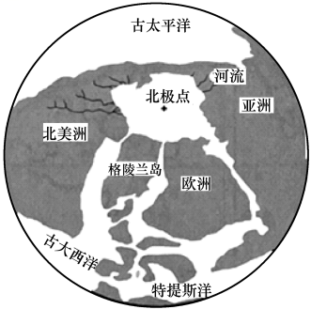
（1）指出距今4850万年满江红繁盛期北极地区的气温特征并说明理由。（4分）

（2）推出满江红在距今约4800万年突然消失的可能原因。（2分）

（3）推测北极海区大量生长满江红对大气圈的大气成分和气温可能产生的影响。（4分）

27．阅读图文材料，完成下列要求。
焚风是过山气流在山脉背风坡下沉时形成的一种干热的地方性风，其具有干暖性质，我国太行山东麓地区是焚风的多发区。太行山东麓地区位于华北平原西部，隔华北平原与海相望，受海陆热力性质差异的影响，太行山东麓地区有明显的海陆风季节转换。下图为该区域某山麓地区城市2009--2018年焚风现象月平均日数变化统计图。
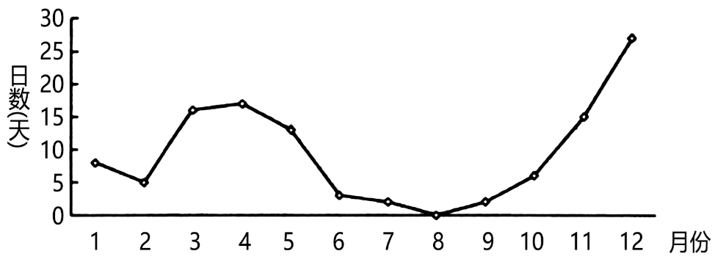
（1）描述该城市焚风日数的季节差异。（4分）

（2）从大气热力环流角度，分析该城市8月份焚风势力较弱的原因。（4分）

（3）从大气热力环流角度，阐述该地冬季焚风发生的过程。（6分）

28．阅读图文材料，完成下列要求。
古堰塞湖是指在河流中形成的一种天然堰塞湖，通常是冰川、岩石崩塌、火山喷发、泥石流等导致河流被堵塞而形成的。古堰塞湖通常具有较高的海拔和较大的面积，是一种重要的水资源，同时也对河流的侵蚀速率产生影响。下图示意雅鲁藏布江中游3个晚更新世古堰塞湖的海拔分布。
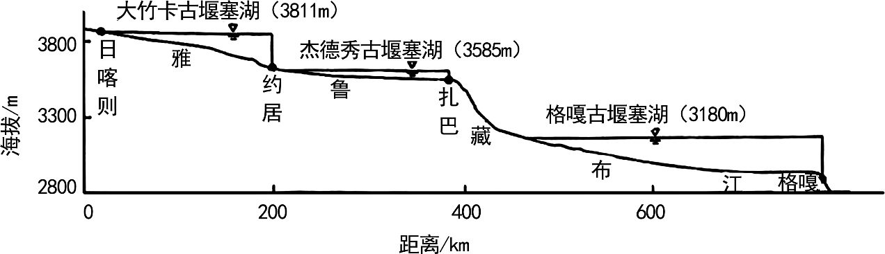
（1）简述泥石流对古堰塞湖形成发挥的作用。（6分）

（2）研究表明，大竹卡、杰德秀、格嘎三个古堰塞湖都消亡于同一时期，试推测可能导致其同时消亡的原因。（8分）

（3）古堰塞湖影响了雅鲁藏布江的侵蚀速率，试对此做出合理解释。（4分）

29．某高中计划2020年暑假去焦作市修武县的云台山世界地质公园进行研学游。阅读材料，回答下列问题。
材料一：云台山世界地质公园建立于2002年，位于太行山南麓，河南省焦作市北部，面积约556平方千米，是一处以裂谷构造、水动力作用和地质地貌景观为主的综合型地质公园。地处中纬度地区，属暖温带大陆性季风气候，植被类型多样，具有垂直分布特点，景区内部分布着不同类型的土壤。
材料二：下为“老师和学生们一起规划的考察方案表”。
时间 | 待定
地点 | 河南省焦作市修武县的云台山世界地质公园
任务 | ①
第一天 |  | 第二天 |  | 第三天
任务 | 观察、识别、描述地貌景观及其主要特点 | 任务 | 观察、识别、描述植被及其主要特点 |  | 任务 | 观察、识别、描述土壤及其主要特点
图片 | …… | 图片 | …… |  | 图片 | ……
描述 | 地貌形态：…… | 描述 | 类型：…… |  | 描述 | ②
描述 | 物质组成（岩石）：…… | 描述 | 特点：…… |  | 描述 | 土壤质地：……
描述 | 色彩：…… | 描述 | 其他：…… |  | 描述 | 土壤剖面构造：……
 |  |  |  |  | 成土因素 | 生物、③、地貌等
（1）阅读表格，概括研学游野外考察活动的主要任务① 。（2分）
（2）地理兴趣小组的同学搜集了如图所示的四幅地貌景观图片，下列选项中的地貌名称正确的是（ ）。（2分）
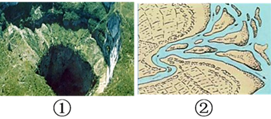
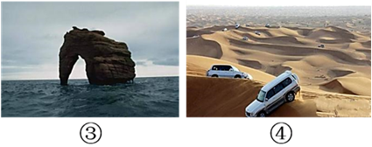
A．①溶蚀洼地 B．②冲积扇 C．③海蚀拱桥 D．④丹霞地貌
（3）地貌景观的描述角度除去表中所列的形态、物质组成等项目外，还有 、
等角度。（4分）
（4）结合所给材料，将②③代表的内容填入下列横线上，完成表格信息。② ，③ 。（4分）
（5）野外实习的前期准备工作有很多，如资料准备、装备准备、观察点和观察路线的选择。请列举2个你认为需要准备的装备，并说明它在野外实习中作用或者可能给你带来的帮助。（4分）

——★ 参 考 答 案 ★ ——
〖答 案〗1．A 2．B
1．中国空间站绕地球运动，其所在最低级别天体系统为地月系，四个选项中只有月球属于地月系，A正确；哈雷彗星、太阳、金星所在最低级别的天体系统为太阳系，BCD错误。故选A。
2．大气层雷暴天气不属于太阳活动，A错误；色球层耀斑爆发是太阳活动激烈的显示，会干扰无线电短波通信，而太空授课及天地互动的信号传输以无线电短波传输为主，可能会受到其干扰，B正确；黑子发生在光球层，日珥发生在色球层，CD错误。
〖答 案〗3．A 4．D
3．由材料可知，山东德州市平原县，发生5.5级地震，震源深度10千米，陆地地壳的平均厚度为39-41km左右，因此，震源处于地壳之中。图2中，①层为地壳，A正确；②层为地幔，B错误；③层为外地核，C错误；④层为内地核，D错误。故选A。
4．运用手机、电视等发布地震预警信息是基于主要是因为地震波横波比纵波传播速度慢，破坏性大的横波来临前有一定的时间差，同时，电磁波比地震波传播速度快的多，足以利用这一时间差进行大范围预报，①④错误，②③正确，D正确，ABC错误。
〖答 案〗5．C 6．A 7．A
5．根据材料可知，广西首次发现的大型鱼龙化石“粗壮百色鱼龙”距今约2.52亿～2.47亿年，从图中对应的地质年代序号为④，中生代的年代为2.52亿年前至6600万年前，故鱼龙生存时间可以对应到的地质年代为中生代，C对，ABD错误。故选C。
6．根据所学知识可知，④时期为中生代，根据所学知识③时期为古生代时期，中生代时期比古生代时期陆地面积扩大，B错；喜湿热的蕨类植物由于不适应多变的气候，逐渐衰退，而更能适应陆地环境的裸子植物迅速发展起来，C错；中生代爬行动物极度繁盛，A对；新生代哺乳动物极为繁盛，称为哺乳动物时代，D错。故选A。
7．根据所学知识判断，①为太古代，地表水体分布广泛，陆地面积不大，缺乏成煤的生物条件；③为古生代，蕨类植物繁盛，④为中生代，裸子植物繁盛，⑤为新生代，是被子植物时代，③、④、⑤都是重要的成煤时代，A正确，BCD错误。故选A。
〖答 案〗8．C 9．B 10．D
8．由材料可知，该铁路段风沙灾害较为严重且主要为就地起沙，结合图示信息可知，桑曲和巴索曲之间有河湖，冬春季节水位较低，河床湖床裸露，提供大量沙源，C正确；西北内陆、周围山地、中亚地区均离当地较远，ABD错误。故选C。
9．该区域冬春季盛行西风，新月形沙丘西坡为迎风坡，坡形微凸而平缓，A正确，ACD错误。故选B。
10．该地新月形沙丘为风积地貌，与其成因相同的地形区是黄土高原，黄土高原是风力堆积形成，D正确；长江中下游平原、华北平原是流水堆积形成，云贵高原是地壳抬升形成，ABC错误，故选D。
〖答 案〗11．C 12．B 13．B
11．依据所学知识可知，大气根据垂直方向上的温度、密度和大气运动状况，自下而上分为对流层、平流层和高层大气，其中电离层位于高层大气中，臭氧层位于平流层中。故神舟十六号载人飞船返回舱在返回地面过程中，依次经过电离层、臭氧层、对流层，C正确，A、B、D错误。故选C。
12．依据所学知识可知，平流层气温随高度的上升而上升，B正确；极光发生在高层大气中，A错误；平流层以水平运动为主，利于飞机飞行，大气稳定，多变天气发生在对流层，C、D错误。故选B。
13．由材料可知，黑障发生时阻隔了返回舱与地面的通讯，太阳活动引起地球出现磁暴时，电离层受到干扰，也影响地球上的通讯，因此两地理现象类似，B正确；极光是由于太阳带电粒子流(太阳风)进入地球磁场，在地球南北两极附近地区的高空，夜间出现的灿烂美丽的光辉，A错误；流星是流星体进入地球大气层或其他星球的大气层时形成的；C错误；日食，是月球运动到太阳和地球中间，如果三者正好处在一条直线时，月球就会挡住太阳射向地球的光，月球身后的黑影正好落到地球上，这时发生日食现象，D错误。故选B。
〖答 案〗14．C 15．B 16．A
14．读左图可知，12月26日光照强度在14—17时出现了两个高峰时段，但是在15时前后即两个光照高峰间出现低谷，应是云层遮挡太阳光照造成的，则可推知该日的天气最可能是多云，C正确，ABD错误。故选C。
15．草帘的主要功能是御寒保温，光照强度非0的时刻，气温较高，不需要覆盖草帘。读左图可知，上午11时前后，温室内光照强度由0开始上升，即气温开始上升，此时需要卷起草帘，B正确，ACD错误。故选B。
16．对比左右两图可知，在光照强度为0期间，CO₂浓度基本保持高水平的数值；而在光照强度由0升到高值又降为0的过程中，CO₂浓度却在不断降低，在光照强度达到高峰值时，CO₂浓度达到最小值，据此可推知影响温室内CO₂浓度的最关键因素是光照强度，A正确；通风效果、湿度大小在一天内变化小，对CO₂
浓度影响不明显，BC错误；受卷帘、闭帘以及人工加热等的人为调节影响，温室内的温度在夜晚也不会太低，相比白天不会出现太过明显的变化，D错误。故选A。
〖答 案〗17．A 18．D
17．水循环的三种类型是：海上内循环、海陆间循环、陆地内循环；黄河水通过地表径流注入海洋，参与的是海陆间循环，A正确，BCD错误。故选A项。
18．结合所学知识可知，俯视形状看起来像鱼的鳞片一样，交错排列，故鱼鳞坑拦截坡面的地表径流，减小地表流速，导致下渗水量增加，地下水量随之增大，故③④正确，②错误；鱼鳞坑对水汽输送影响不大，故①错误。结合选项，D正确。
〖答 案〗19．B 20．A
19．据图可知，廉州湾冬季各采样点的海水盐度普遍高于夏季，A错误；据图可知，距离河口近的采样点的夏季海水盐度低于湾口区的采样点，而且靠近河口的海域，受河流注入的淡水影响大，对盐分的稀释作用强，故该海域的盐度大致在河口区低，湾口区高，B正确；该海湾面积相对较小，同时根据各采样点的海水盐度分布来看，该海湾盐度随纬度升高而逐渐降低的特点并不明显，C错误；该海湾海水盐度季节差异最大值出现在采样点4，而采样点5的季节差异最小，D错误。故选B。
20．该地区以季风气候为主，夏季河流注入海湾的径流量大，对盐分的稀释作用强，靠近河口的采样点在夏季盐度相对较低，而距离河流入海口较远的海域，其盐度相对较高，而冬季由于河流径流量减少，河口与湾口的盐度差异不明显，由此可知，径流量是影响该海域盐度空间分布的主要因素，A正确；气温、降水量虽然会影响海水盐度，但该海湾范围不大，气温和降水量的差异较小，所以气温和降水量不是影响该海湾盐度空间分布的主要因素，BC错误；该海域靠近陆地，距离大洋较远，洋流活动较弱，对盐度影响小，D错误。
〖答 案〗21．D 22．C 23．B
21．秸秆还田效果主要受秸秆腐解速度影响，东北地区冬季气温低，微生物的活性低，秸秆腐解速度慢，影响还田的效果，D正确；土质、风蚀、降水对秸秆还田的效果影响较小，ABC错误，故选D。
22．土壤有机质含量越高，土壤的容重越小，三种还田方式，均匀还田效果最好，有机质含量最高，覆盖还田秸秆转化没有翻压还田高，因此，土壤容重高于翻压还田，但由于覆盖还田可以减少土壤侵蚀，使土壤有机碳含量高于翻压还田，由图可知，甲土壤的容重和有机碳含量差不多，应是未施用秸秆，A错误；乙有机碳含量最高，容重最小，应为均匀还田，B错误；丙有机碳含量介于乙和丁之间，为覆盖还田，C正确；丁为秸秆翻压还田，D错误。
23．秸秆均匀使土壤和秸秆接触，加快秸秆的腐解，增加土壤的有机质，改变土壤的疏松度，增大土壤的孔隙，改善土壤的结构，减少土壤的容重，但地表缺少覆盖物，会增加土壤的侵蚀，B正确，ACD错误，故选B。
〖答 案〗24．C 25．C
24．内蒙古草原地区气候较干旱、降水较少且气温年较差较大，因此唐松草叶片细小，以减少水分流失，A错误；秋冬季节气温低，唐松草花期短、根系长、植株矮，C正确，BD错误。故选C。
25．随着全球变暖，蒸发加剧，水分减少后，地下水位降低，土壤水分变差，导致植物生长不良，因此地上植株变矮、叶片减少、地下部分的根系扎根更深，地下根系增长扎根更深以获取地下水，C正确，ABD错误。故选C。
26.（1）温暖。满江红属于喜温植物，在距今4850万年能在北极海域表层大量繁殖生存，说明当时北极海域气候温暖。
（2）满江红在气温低于5℃时会死亡，说明距今4800万年左右，地球上的气温出现了显著的降温过程。
（3）满江红固碳能力强，能大量吸收大气中的二氧化碳；大气中二氧化碳含量下降，促使气温下降。
【详 析】（1） 根据材料及图示可知，满江红的生长习性气温低于5℃会死亡，从材料信息可知，距今4850万年满江红分布于北极点周围，因此可以判定，此时的北极地区温暖湿润。
（2）根据材料及图示可知，满江红的生长习性气温低于5℃会死亡，而地球的气候是寒暖交替变化，所以其消失极有可能是气温下降导致的，其他的原因导致满江红彻底消失的可能性不大。
（3）由材料“一种名为满江红的植物曾铺满北极海面”可知，大量满江红铺在海面，会消耗掉水体中的氧气（并阻挡了阳光），使其它水生生物死亡；材料提到满江红固碳能力强，故能大量吸收大气中的二氧化碳，使大气中二氧化碳含量下降，大气吸热减少，气温下降。
27.（1）夏季焚风日数较少；冬春季节焚风日数较多。
（2）夏季在海陆热力性质差异的影响下，陆风势力减弱，海风势力增强；海风湿润、气温偏低，削弱了焚风的势力。
（3）冬季陆地气温低，气压较高；海洋气温高，气压相对较低；在气压差作用下，风从西北内陆吹向海洋，遇到太行山阻挡，在太行山背风坡山麓下沉，形成焚风。
【详 析
以上内容仅为本文档的试下载部分，为可阅读页数的一半内容。如要下载或阅读全文，请访问：https://d.book118.com/788041042106006042

